DECLARACION RESPONSABLE en materia de RETRIBUCIONES en el
ILUSTRE COLEGIO DE ABOGADOS DE LANZAROTE
Carlos Enrique Viña Romero, de DNI 42913133 D, actuando en nombre y representación del Ilustre Colegio de Abogados de Lanzarote, de CIF Q8555008E, y domicilio en la C/ Santa Teresa de Jesús, 43, 1º y 2º, en Arrecife de Lanzarote, Islas Canarias (D.P. 35500), de quien soy su Decano, contando con facultades bastantes para ello, de manera responsable

DECLARO

- En relación a los/as Miembros de la Junta de Gobierno: Que ningún miembro de la Junta de Gobierno cobró ni en 2023 ni en 2024 retribución alguna por su pertenencia a dicho órgano ni por ostentar cargo alguno en el mismo.
Que por la asistencia a actos institucionales propios de sus funciones pueden percibir los gastos de estancia y desplazamiento.
- Los trabajadores del Colegio de Abogados perciben una remuneración correspondiente a su actividad y jornada establecidas en cada uno de sus contratos y sujeta a los derechos de intimidad y privacidad que la Institución respeta.
Y para que conste, en aras de una mayor transparencia, firmo y sello el presente documento en Arrecife de Lanzarote a 1 de Enero de 2025.
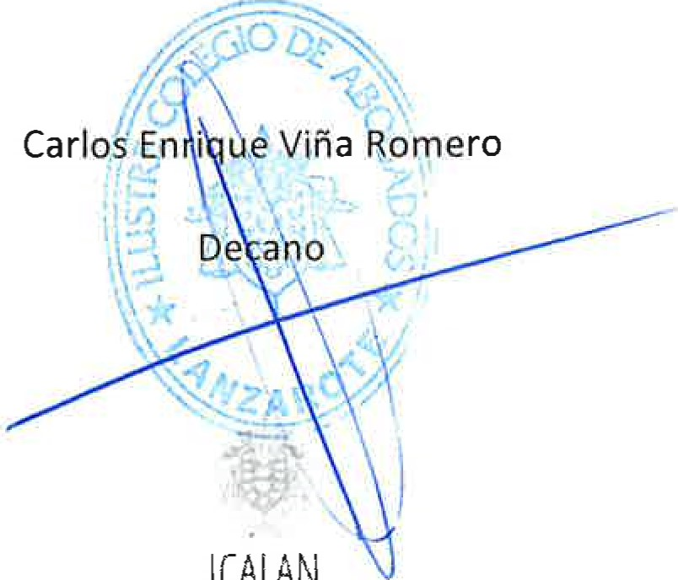
ICALAN

